g
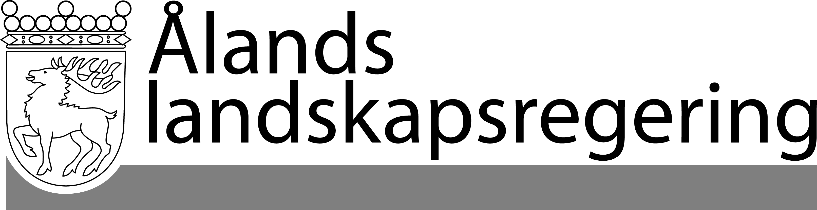 |  | MEDDELANDE nr2/2016-2017
 |  | Datum
 |  | 2017-03-16
 | Till Ålands lagting

Modernisering av det åländska IT-samhället – Digitaliseringsrådets rapport

INNEHÅLL
1. Digitaliseringsrådets fokusområden 3
2. Vision 3
3. Process 4
4. Åtgärdsplan 5
5. Avslutande kommentarer 6

I motiveringarna till tilläggsbudgeten under april 2016 uttalade landskapsregeringen att:
”I arbetet med att övergripande främja digitaliseringen av Åland kommer ett av landskapsregeringen tillsatt digitaliseringsråd att ha en betydelsefull roll för att hämta in synpunkter via andra kanaler än den traditionella myndighetsvägen. Den övergripande målsättningen är att skapa ett åländskt samhälle som är enklare, lättare och närmare för medborgarna, där de digitala lösningarna utgår från medborgarnas behov.
Med beaktande av att landskapsregeringen ser digitaliseringen som ett högprioriterat utvecklingsområde avser man således att göra en kraftsamling inom detta område för att möjliggöra en utveckling som moderniserar det åländska samhället inom IT-området.”
I maj 2016 tillsatte minister Tony Asumaa ett Digitaliseringsråd med uppdrag att ge förslag till åtgärder och aktiviteteter i syfte att:
- möjliggöra en utveckling som moderniserar det åländska samhället inom IT-området;
- skapa ett åländskt samhälle som är enklare, lättare och närmare för medborgarna, där de digitala lösningarna utgår från medborgarnas behov.
Digitaliseringsrådet har bestått av Ann-Sofi Perjus, Katarina Dahlman, Anders Ingves, Thomas Holmström och Thomas Lundberg (ordförande). Därtill har Dan E Eriksson och Tony Asumaa deltagit i rådets arbete som adjungerade ledamöter. Mats Adamczak har fungerat som sekreterare.
Rådet har under 2016 hållit tio stycken protokollförda möten. Vid några tillfällen har extern kompetens inbjudits till rådets arbete. Under inledningen av 2017 har rådets arbete sammanställts i ett rapport- och presentationsformat.
Härmed överlämnar landskapsregeringen Digitaliseringsrådets rapport till lagtinget. Landskapsregeringen avser, med beaktande av lagtingets synpunkter, fortsätta arbetet enligt de riktlinjer som nämns i meddelandet.

Mariehamn den 16 mars 2017
L a n t r å d | Katrin Sjögren
Minister | Tony Asumaa

1. Digitaliseringsrådets fokusområden

Inom ramen för Digitaliseringsrådets arbete har följande områden identifierats som viktiga områden för rådets arbete:
- Vision; Beskriva en visionerande framtidsbild över Åland som digitalt samhälle som inkluderar alla sektorer
- Process; Utforma ett förslag på en arbetsmetod som beskriver den process som behövs för att förflytta Åland i riktning mot visionen som beskrivs i punkt 1
- Åtgärdsplan; Identifiera och beskriva minst fem (5) konkreta åtgärder med start 2017 för att förflytta Åland som samhälle mot den i punkt 1 beskrivna visionen/målbilden.

2. Vision
Digitaliseringsrådets vision för ett digitalt åländskt samhälle är följande:
”Åland vill vara det digitaliserade samhället som gör vardagen enklare och tryggare”
Vad den här visionen konkret kan innebära för invånarna i det åländska samhället och deras dagliga liv framgår i större detaljrikedom i bilaga 1.
Varför digitalisering?
Åland bör sträva efter att utvecklas som ett framstående digitalt samhälle av följande skäl:
- Viktigt för Ålands attraktionskraft
- En nyckel för hållbarhet
- Möjliggör effektivitet (tid och pengar)
- Omvärldsbehov
- Tillgänglighet (tid, plats)
- Dra nytta av insamlad data i stora databaser (s.k. ”Big data”)
- Möjliggör självservice för invånarna
- Ökat inflytande/demokrati/delaktighet för invånarna

Risker med digitalisering
Det finns risker med digitaliseringen som vi behöver synligöra, förhålla oss till och aktivt förhindra att inträffar:
- Personlig integritet kan minska (vi lämnar ”digitala spår”)
- Minskad social samvaro analogt kan leda till ”analog ensamhet”
- ”Digital ensamhet” kan uppstå vid utebliven uppmärksamhet t.ex. i sociala nätverk
- Segregation kan uppstå mellan de som anpassar sig snabbt till digitalisering och de som inte har möjlighet att anpassa sig lika snabbt
- Digital stress (p.g.a. ständig uppkoppling/nåbarhet)
- Digital sårbarhet (t.ex. förlust av data eller attacker)
- Digital utsatthet som t.ex. näthat och nätmobbning
- Förändrat behov av arbetskraft
- Snabb och bred spridning av information utan kritisk granskning
- Digitala vägval som exkluderar Åland från digitala uppskattade tjänster och som tar tid att rätta till
- Tjänster och produkter blir för standardiserade och snäva med för liten flexibilitet för användarna
Ett medvetet förhållningssätt till riskerna kan effektivt motverka de negativa aspekterna med digitaliseringen och istället fokusera på de positiva följderna av densamma.

3. Process
Digitaliseringsrådet föreslår att en digitaliseringsprocess införs som syftar till att fånga upp problem, svårigheter och störningar som individer i vårt samhälle stöter på i vardagen och som kan lösas med hjälp av digitala lösningar. Dessa problem samlas in, kategoriseras och prioriteras. I ett andra steg samlas individer och organisationer i syfte att komma med lösningsförslag på de identifierade problemen. Syftet är att komma med konceptuella lösningsförslag som i bästa fall når prototypstadiet i steg 2. För att skapa driv, engagemang och intresse kan med fördel steg 2 arrangeras i tävlingsform där vinnande förslag kan erhålla ekonomisk ersättning eller fördelar i steg 3 (förverkligandet av lösningar) och andra liknande incitament. I steg 3 utförs förverkligandet av lösningar som konkretiserats i steg 2.
Den av digitaliseringsrådet föreslagna digitaliseringsprocessen är till mindre del en fråga om teknik och mer en fråga om förändringsbenägenhet och att skapa förutsättningar för digitalisering att ske. Tekniken finns redan. Digitaliseringsrådet anser att lagstiftningsbehörigheten är en tillgång för att skapa ett starkt digitalt samhälle. Här har Åland en konkurrensfördel som bör utnyttjas. Ett agilt förhållningssätt av alla aktörer i ett samhälle är avgörande för en framgångsrik digitalisering.

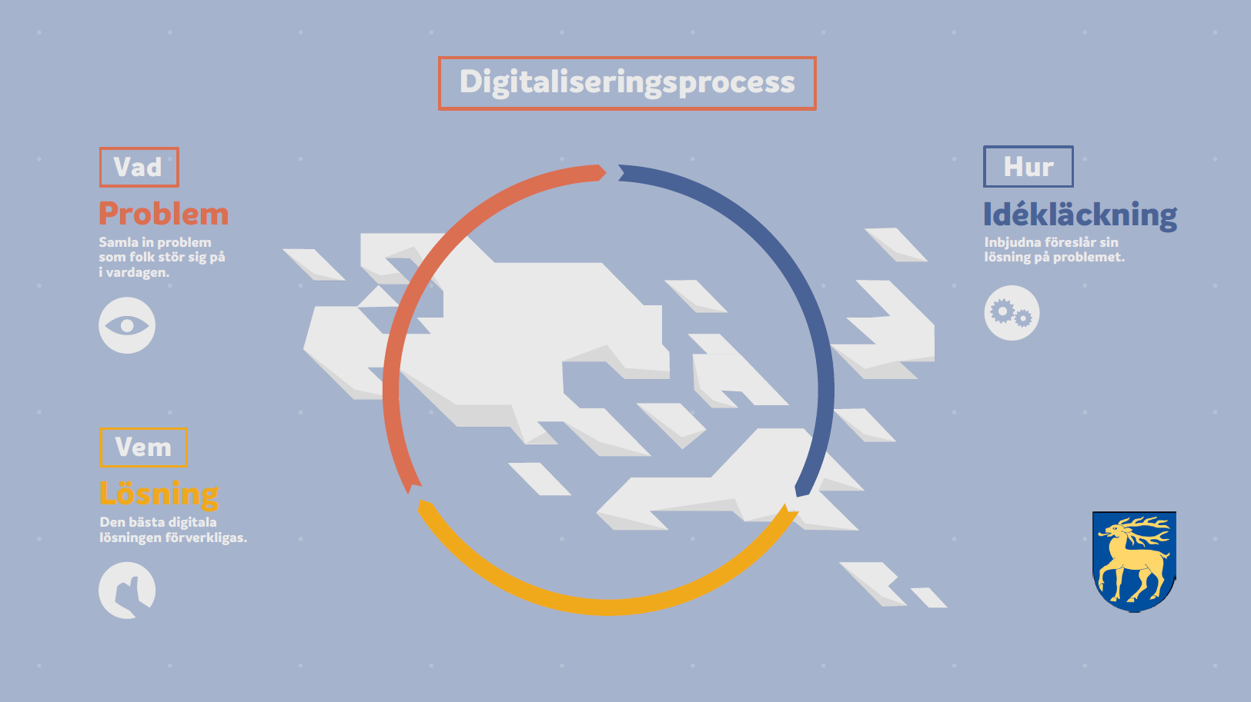

Den digitala processen bör ägas och faciliteras av ett institut. Detta institut bör ha representation från offentliga sektorn, från näringslivet och från tredje sektorn. Institutet kan förslagsvis bestå av en styrelse och en permanent verksamhetsresurs. En viss initial driftsfinansiering för institutet behövs. Denna kan utgöras av offentliga medel samt genom att offentliga verksamheter och resurser (t.ex. ÅTC, ÅDA, HÅ) kan bidra och verka i olika roller inledningsvis och fortsättningsvis.
Processen byggs upp enligt s.k. ”Gig-ekonomi” vilket i korthet betyder i att inför varje steg i den digitala processen skapas förutsättningar för det som skall utföras (resurser, aktörer, kapital). Det är en föränderlig modell där förutsättningarna kan se olika ut vid de olika tillfällena. Målet är att detta gig-ekonomiska förhållningssätt på sikt kan bli självförsörjande där de lösningar som skapats genererar avkastning till hela digitaliseringsprocessen. Digitaliseringsrådets ambition är att genom detta skapa en ”win-win-win” där samhället är vinnare, individer är vinnare och där näringsliv är vinnare. Denna digitala process bör präglas av en ”start up”-attityd vilket behöver avspeglas i de profiler och kompetenser som rekryteras/engageras för att driva och facilitera processen.

Avslutande kommentarer om processförslaget

- För att Åland ska komma igång med digitaliseringsprocessen behövs hjälp av partners, även icke åländska partners bör inbjudas och inkluderas i processen
- Digitaliseringsprocessen sätter ”människan i centrum”. Digitaliseringen skall utgå från medborgaren
- Digitaliseringsprocess kan ses som återkommande ”samhällshackathons” som sedan kan exporteras.

4. Åtgärdsplan

Digitaliseringsrådet har sammanfattat följande fem övergripande råd i syfte att förflytta Åland närmare den vision som beskrivs ovan.

- Ta i bruk den föreslagna digitaliseringsprocessen
Ett digitaliseringsforum med ett tydligt ansvar och ledarskap kan skapa samverkan mellan offentlig förvaltning, näringsliv och tredje sektorn. Vidare kan detta forum starta den första utvecklingsomgången i den föreslagna digitaliseringsprocessen. Ålands landskapsregering bör ta initiativ och ledartröjan för att förverkliga det här och näringsliv och tredje sektorn förväntas delta.

- Säkra ett tydligt åländsk deltagande i närområdets digitaliseringsprojekt
Det finns orsak att aktivt delta i de viktigaste initiativen, till exempel Finlands olika digitaliseringsprojekt. Även i Sverige och Estland pågår flera projekt som vi har skäl att studera på djupet och närma oss för att delta och verka i.

- Låt den åländska lagstiftningen snabba upp digitaliseringen
Tack vare självstyrelsen kan lagtinget ta på sig rollen som pådrivare och möjliggörare. Genom lagstiftningen kan projekt som exempelvis digital sjukvårdsservice, digital skola och Åland som testmiljö för ny teknologi inom trafik och transport konkretiseras.

- Öka de digitala färdigheterna hos alla ålänningar
Med ett utökat kursutbud på förslagsvis Öppna Högskolan kring den digitala vardagen och engagemang från näringsliv och ideella sektorn (idrott, kultur, församlingar etc.) kan kunskapsspridningen anpassas efter olika behov och intressen. Undersök även möjligheten att utveckla eftermiddagsverksamhet där barn och pensionärer kan lära sig pedagogisk/digital kompetens.

- Inför ett snabbfotat arbetssätt med en hög leveranstakt
Fortsätt förverkliga samverkan mellan näringslivet och den offentliga förvaltningen inom så kallat agilt arbetssätt. Målet är att förverkliga den vision som Agile Islands-partnerskapets medlemmar har formulerat om ett mer värdeskapande och konkurrenskraftigt samhälle.
Digitaliseringsrådet har i sitt arbete 2016 berört ytterligare ett antal olika frågeställningar som är beskrivna i bilaga 2.

5. Avslutande kommentarer

Digitaliseringsrådets arbete och råd är framåtriktande. Det finns digitala exempel redan idag i vårt samhälle som vi kan inspireras av och som vi behöver expandera mångfalt. Några exempel som vi idag kanske tar för givna är:

- Bokning och access till olika idrottsanläggningar (t.ex. Bengtsböle Idrottsplan, Valbohallen och Bollhalla);
- Hantering av vårjakt (ansökan och rapportering)
- Digitala formulär vid landskapsregeringen
- Självservice vid Motorfordonsbyrån, Skattebyrån
- e-tjänster för kommuninvånare i t.ex. Lemland
- Självservice hos t.ex. banker och rederier (internet inklusive mobila gränssnitt)

Nu anser vi målet behöver vara att skapa ännu fler sådana exempel som gör livet enklare och tryggare på Åland och som gör Åland attraktivt för oss som bor här och för inflyttning.
I bilaga 3 finns kompletterande material rörande Digitaliseringsrådets rapport- och presentation.

Bilaga 2

Område/Frågeställning (”Q”) | Kommentar från Digitaliseringsrådet (”A”)
1. ÅDA Ab:s roll | Nystart med nytt fastslaget och tydligt uppdrag för ÅDA Ab.
2. Förhållningssätt till Kapa | Integrera mot Kapa och bygg ett åländskt gränssnitt, t.ex. ”aland.ax” (jfr med suomi.fi) för ålänningar där de kan konsumera tjänsterna från statsmyndigheter och från offentliga Åland genom ett åländskt gränssnitt/en samlingsportal som är svenskspråkig och bär en ”åländsk identitet”.
3. Omställningsplan | Analysera det kommande ändrade behovet av arbetskraft för att göra en konsekvensanalys för att ha en beredskap för omställning/omskolning etc
4. Delningsekonomi | Understöd från det offentliga (skattelättnader, lagstiftning) och näringsliv till digitala applikationer som möjliggör samåkning, underlättar utbyte av småjobb
5. Digital turism | Fortsätt satsningen på att digitalisering informationen om Åland och vår historia (Kastelholm, Bomarsund, etc.)
6. Använd befintliga applikationer | Skapa utökat användningsområde av befintliga digitala applikationer såsom Facebook, twitter, LinkedIn med tydligt åländskt fokus (”sidor för Åland/ålänningar”)
7. Digitala verktyg för hälsa | Premiera användning av digitala verktyg som analyserar din hälsa (sensorer) genom att ge skattelättnader eller subventionera inskaffandet av dessa digitala enheter. S.k. ”corporate wellness” men ur ett samhällsperspektiv
8. Avsätt resurser för digitaliseringen | Inom ramen för finansiell budgetering/planering så behöver digitaliseringen prioriteras och innovation inom digitalisering behöver premieras/uppmuntras
9. Digitala ”nycklar” | Tillgängliggör offentliga anläggningar med digitala verktyg för bokning, access, betalning (”drop in gym” men inom alla offentliga anläggningar som är avsedda att nyttjas av medborgarna)
10. Digitaliserings-inspiration | Ålands Näringsliv kan ta ansvar för att uppmärksamma och prisbelöna ”årets digitala personlighet, företag, organisation”. I samarbete mellan det offentliga och Ålands Näringsliv så kan det instiftas tävlingar, digitala ambassadörsprogram, där personligheter lyfts fram och inspirerar andra (”Digitala Rockstars”)
11. Högskolan på Åland ”goes digital” | HÅ får en roll att integreras i digitaliseringen av Åland i syfte att bygga upp attraktiva utbildningar med digital prägel men också praktisk delta och ha en aktiv roll i genomförandet av den Digitala processen med ”society hacks”
12. Skapa logik/programmeringsprojekt för barn och samhälle | Delvis inom skolsystemet, delvis på andra sätt genom t.ex. Ålands Näringsliv (ref. till ”Ungt Entreprenörskap”-projektet i grundskolorna) och delvis genom ideella organisationer
13. Förverkliga ytterligare digitala tjänster | Det offentliga behöver fortsätta utveckla och öka hastigheten i utvecklingen i digitala tjänster (självservice) inom en rad områden (t.ex. ”felanmälansmöjlighet”, tidsbokningar, ärendehantering) med målbild att ha ”öppet” digitalt 24/7. Digitala tjänster behöver också utvecklas mellan näringsliv och det offentliga (t.ex. sjukanmälan av barn; en anmälan till arbetsgivare, skola/dagvård, skolskjuts genom en knapptryckning)
14. Öppna API:er | Prioritera IT-arkitektur med öppna API:er såväl inom det offentliga som inom näringsliv (t.ex. Kapa inom offentligt och det som sker inom PSD2-direktivet inom bank och finans)
15. Digitalt ID | Åland kan ta en roll att driva en standardisering av digitalt ID i Norden genom vår roll i Nordiska Rådet

